
NO.１
2023.4.6
鵜川小学校
身体計測の前日の準備について

○体そう服で行います。
半そで・半ズボンを持ってきましょう。
○メガネ・コンタクトレンズを使っている人は
忘れずに持ってきましょう。
○かみの長い人は、横むすびにしましょう。
前がみをねじったり、ポニーテールやおだんご
など頭の上でむすぶかみがたはしません。
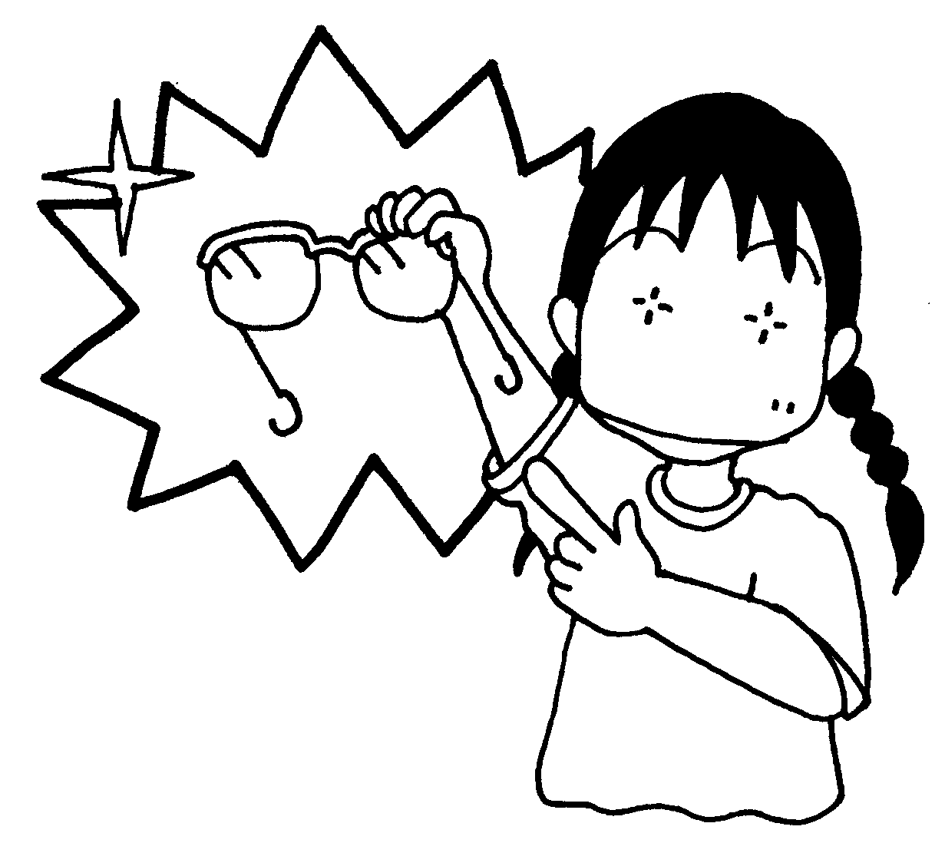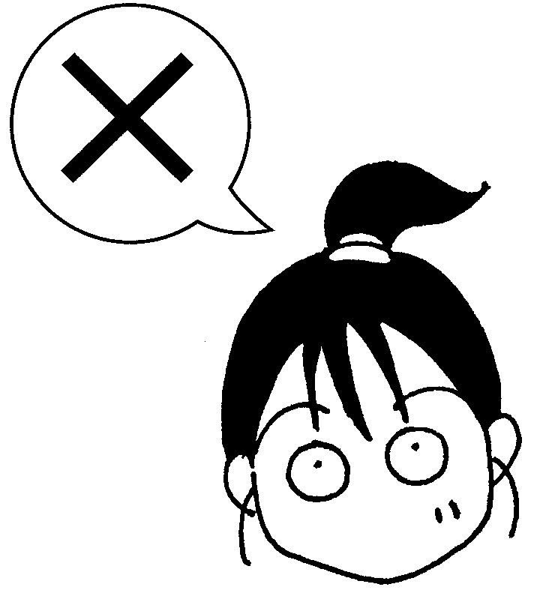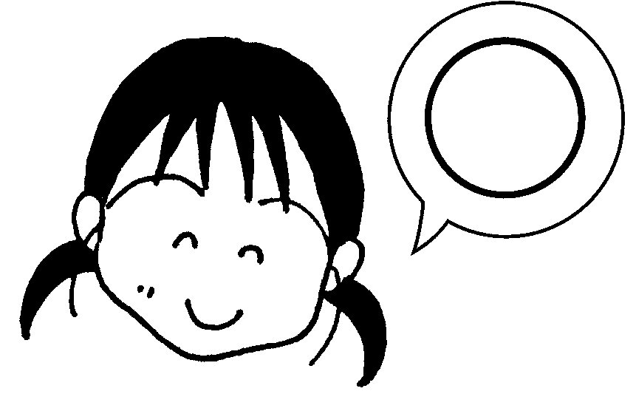

４月のめあて：自分の体を知ろう

入学・進級おめでとうございます。新しい学年でなりたい自分を思い描い
たり、目標を決めている人も多いと思います。それを達成するためには、まず
規則正しい生活（早ね早おき朝ごはん）が大切です。保健室では、みなさんが
毎日、元気に運動や勉強をがんばれるよう、お手伝いをします。1年間よろしく
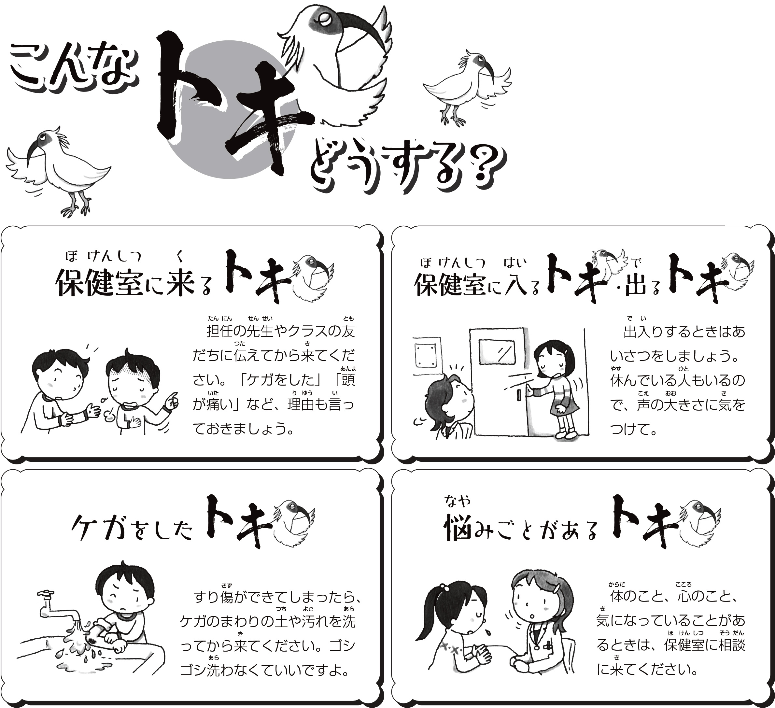お願いします。

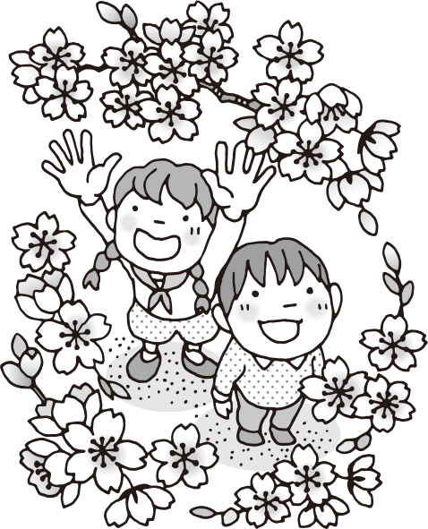
４月の保健行事
７日（金）身体計測（５・６年）
10日（月）身体計測（１～４年）
20日（木）内科健診（１～４年）
26日（水）尿検査提出日（全員）
27日（木）内科健診（５・６年）

身体計測、こんなことに気をつけよう
身長・体重
･･･体がバランスよく成長・発育しているかをみます。

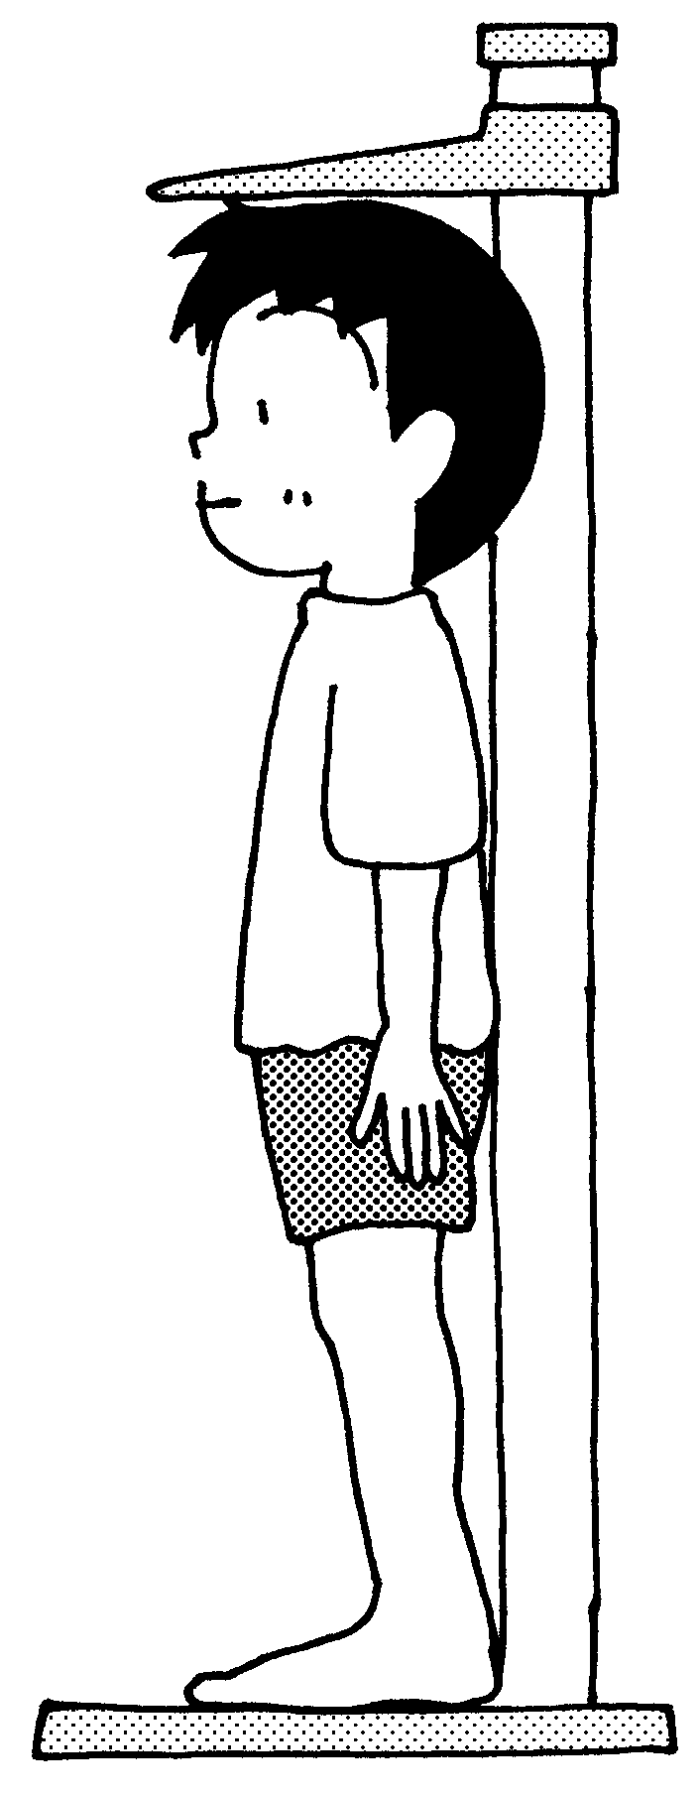
身長
視力
見る力
･･･ものを見る力が、どのくらいあるか調べます。とくに、黒板や教科書の文字が見えにくくないかをみます。
○せなか・おしり・かかとをつける。
○かたの力をぬいて、まっすぐ前を
見る。
○せのびをしたり、ひざをまげない。
せなか
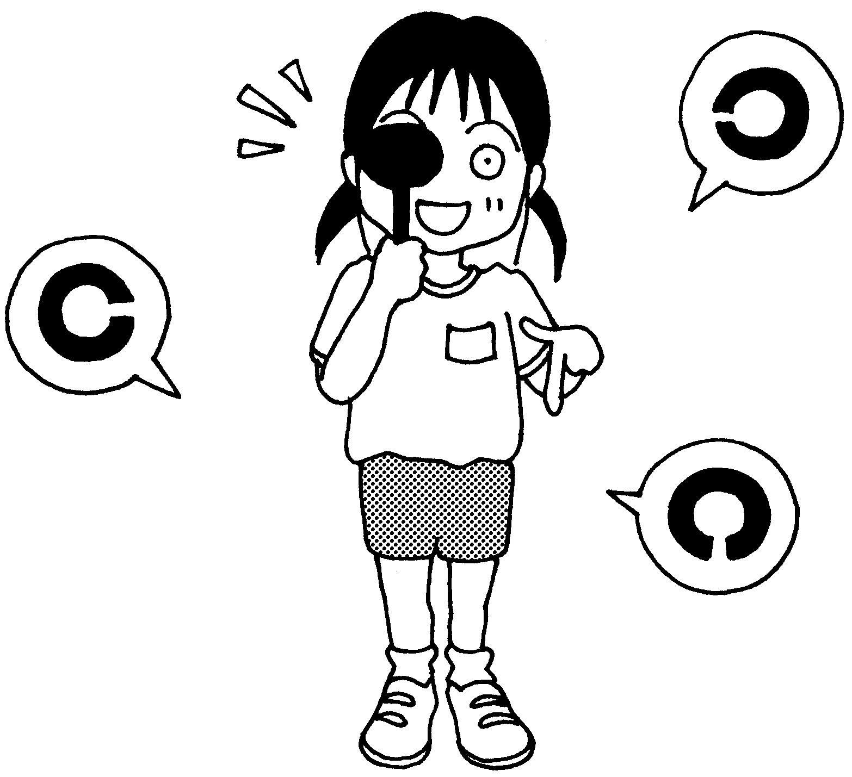
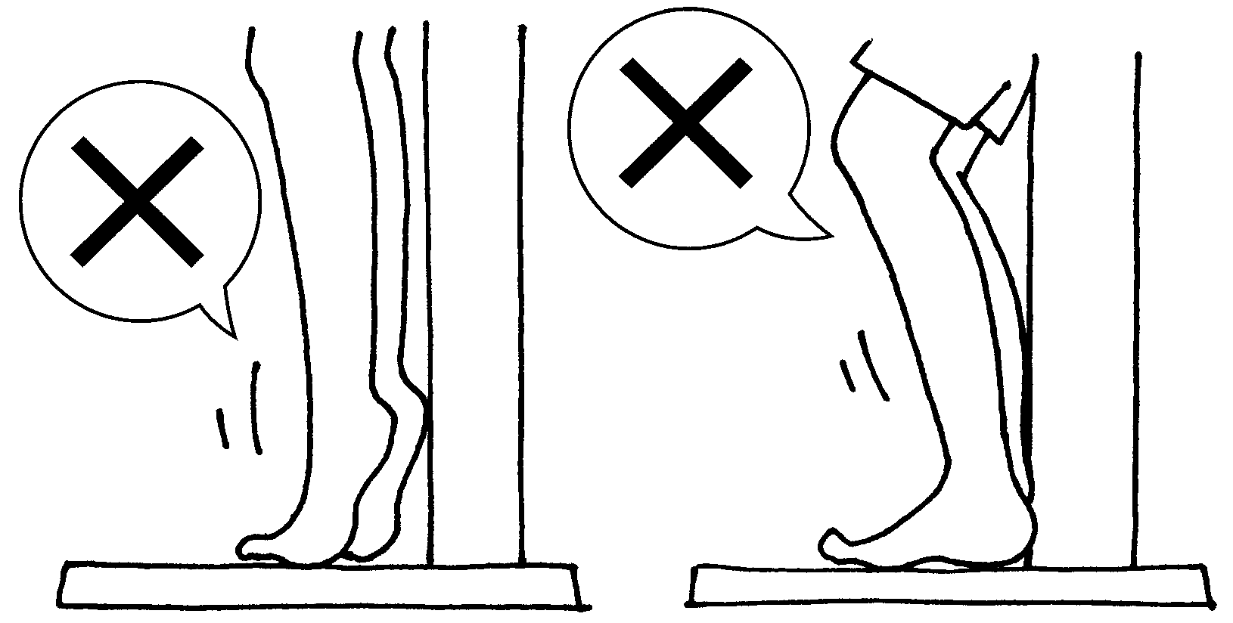
○目はしっかりとあけよう。
○右目からはかります。
○メガネ・コンタクトレンズの人は
つけたままではかります。
おしり
かかと

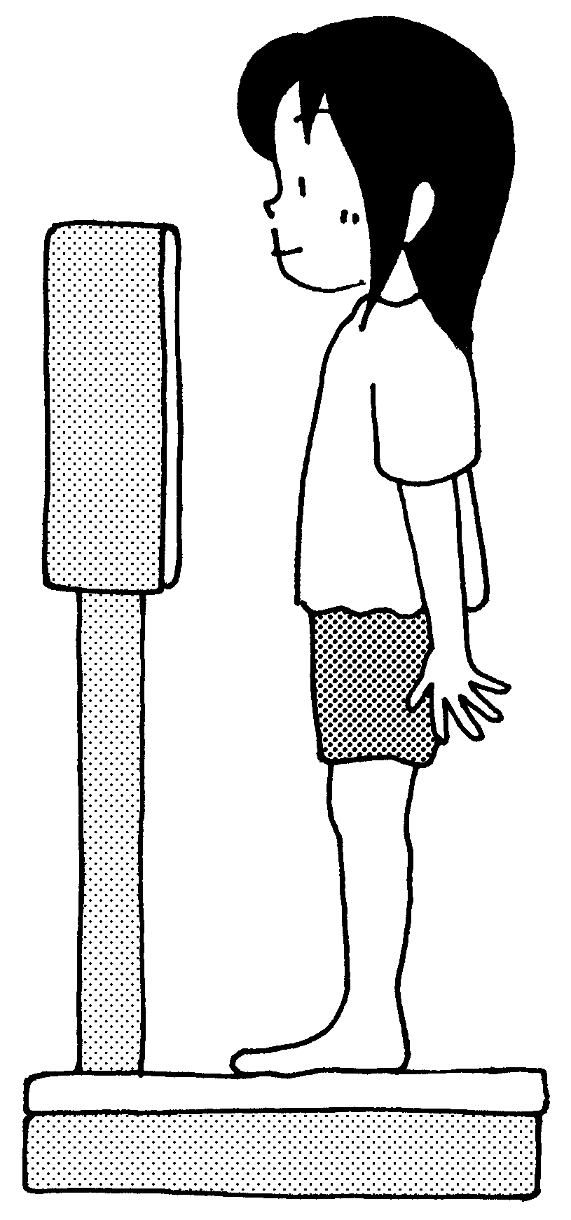
体重
聴力
○はかりのまん中にそっとのる。
○はかっている間は、体を動かさない。
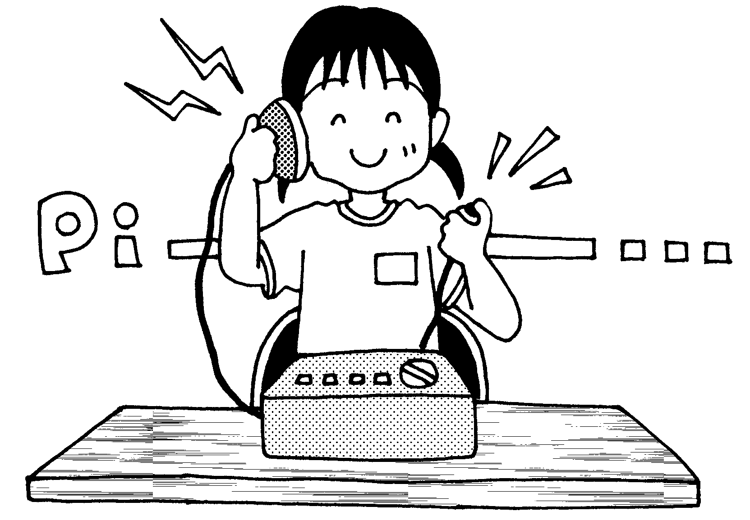
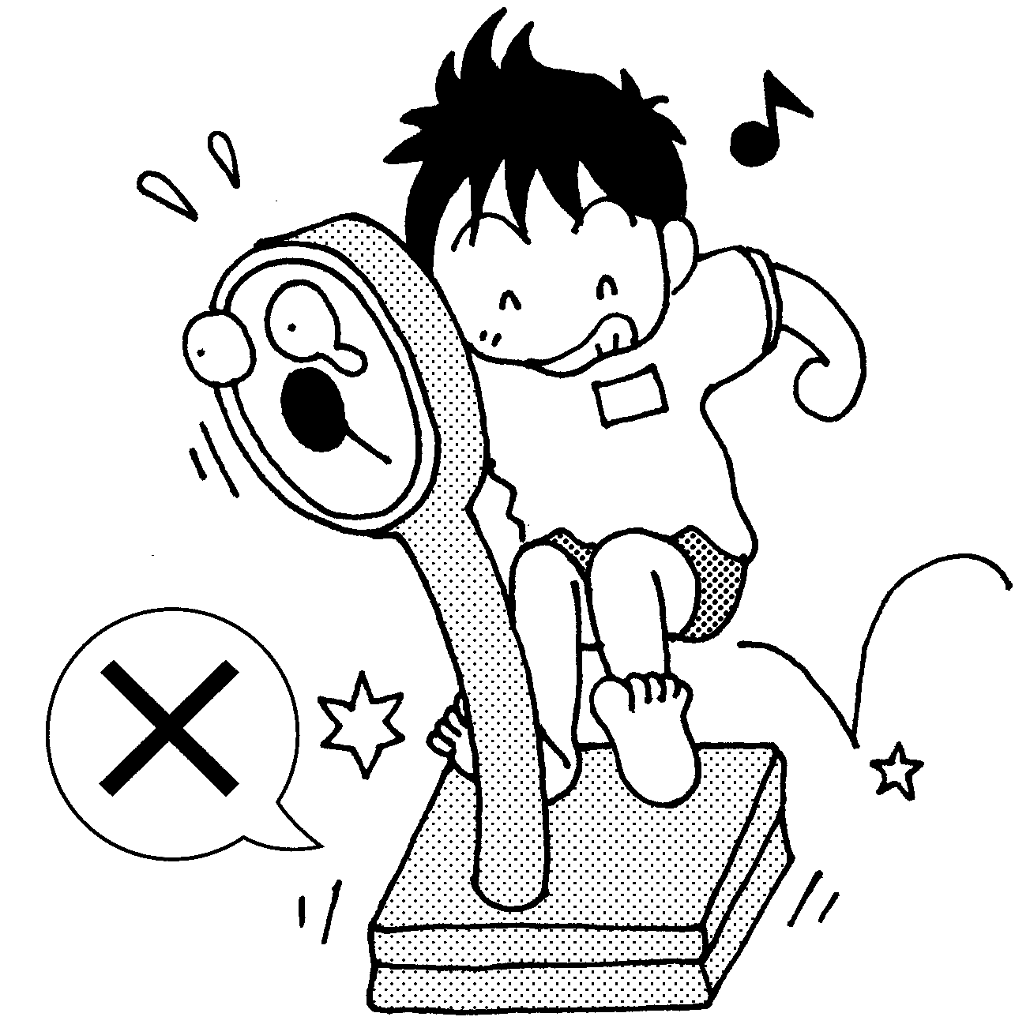
･･･音をきく力がじゅうぶんにあるか調べます。とくに、会話の声や警報器などの音がきこえるかどうかをみます。
○しずかに順番を待とう。
○右耳からはかります。
○音が聞こえたら、ボタンをおしてね。

